CОЗДАНИЕ СОЦИОКУЛЬТУРНОЙ ПРЕДМЕТНО- РАЗВИВАЮЩЕЙ СРЕДЫ ДЕТСКОГО САДА
Непременным условием развития детского сада в контексте театрального искусства, а также творческих способностей детей является социокультурная среда.
Важными элементами среды являются:
- Театральный зал
(сцена, подиум, занавес) с хорошим освещением и оборудованием.
- Костюмерная с театральными костюмами, необходимыми для спектаклей.
- Гримёрная, в которой находятся зеркала, сценический грим, парики, веера.
- Фонд театральных кукол.
- Хранилище декораций, атрибутов, ширм для настольного, теневого театров.
- Театральная библиотека с фондом соответствующей литературы, в том числе ил-
люстрированных альбомов, книжек-театров и т. д.
- Передвижные выставки детских работ, фотоматериалы о прошедших праздниках.
- Театральные уголки в каждой группе детского сада с коллекциями театров разных видов (пальчиковый, настольный, кукольный, теневой, магнитный и др.), атрибутами к театральным играм и т.д.
- Театральная комната – «Комната сказок», - представляющая собой помещение, оборудованное всем необходимым для театральной деятельности детей и взрослых(мини-сцена с занавесом, ширма для кукольных представлений, наборы различных кукол: перчаточные, театр ложек, большие куклы, напольные куклы, декорации к спектаклям и т. д.)
- Мини-музей: «Русская изба» где собраны мебель, предметы быта, домашняя утварь.

Театр - один из самых доступных видов искусства для детей, помогающий решить
многие актуальные проблемы современной педагогики и психологии.
Театральная игра рассчитана на активность, на их творческое взаимодействие друг с другом. Педагоги в театрализованных играх выступают в качестве равноправных партнёров. Это помогает лучше узнать детей, их характеры, интересы, желания.
Неоценима воспитательная роль театрализованных игр. Они учат доброте, чуткости, честности, смелости, формируют понятия добра и зла. Несомненно ребёнок начинает рассматривать своё «Я». Любовь к театру становится не только ярким воспоминанием ребёнка, но и ощущением праздника, проведённого вместе со сверстниками, родителями и педагогами.

ТЕХНОЛОГИИ В ОБЛАСТИ театральной деятельности, используемые в работе с детьми

С самых ранних лет ребёнок стремится проявить творчество. Поэтому так важно создать в детском коллективе атмосферу свободного выражения чувств и мыслей, поощрять желание детей быть непохожими на других, разбудить их фантазию, попытаться максимально реализовать их способности.
Театральное представление для малышей имеет ряд особенностей: сценарии спектаклей должны быть понятны, интересны, непродолжительны. Занятия организуются так, чтобы детям не приходилось воспроизводить текст сказки, его читает педагог. Формирование интереса к театрализованным играм складывается в процессе просмотра кукольных спектаклей, которые показывает воспитатель и музыкальный руководитель.
У детей младшего возраста отмечается интерес к настольному театру игрушек, плоскостному, магнитному театру картинок. Дети с удовольствием смотрят сказки о животных:«Теремок», «Заюшкина избушка», «Рукавичка» и др. В процессе просмотра сказки педагог развивает умение быть доброжелательным зрителем, досматривать и дослушивать сказку до конца, похлопать в ладоши, сказать спасибо «артистам»

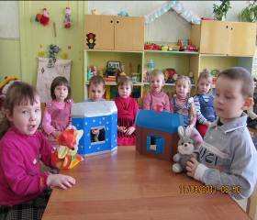
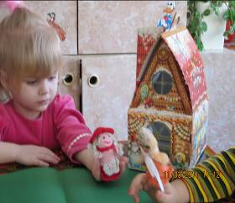
В среднем возрасте ребёнок постепенно переходит от игры «для себя» к игре , ориентированной на зрителя.
В среднем возрасте:
Усложняются методы и приёмы, используемые в младшей группе:
- дети ведут рассказ от первого лица с сопровождением текста и движений: «Я – петушок. Посмотрите, какой у меня яркий гребешок, какая бородка, как я важно хожу, как я звонко пою: ку-ка-ре-ку!»
- В настольном театре дети учатся самостоятельно показывать сказки «Репка», «Теремок», «Колобок». Здесь очень важно не заучивать с детьми текст, а предлагать им самим придумывать диалоги.
- В исполнении взрослых с удовольствием смотрят кукольные спектакли «Лиса, заяц и петух», «Два жадных медвежонка», «Лиса и гуси».
- Театрально-игровой опыт детей расширяется за счёт освоения игры-драматизации. Дети по своей инициативе придумывают сказки, инсценируют хорошо знакомые им литературные произведения. Важно отметить, что воспитателю не обязательно принимать непосредственное участие в драматизациях, а лишь можно помочь точнее передать образы персонажей.
-
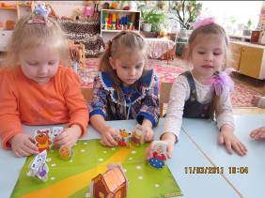

В старшем возрасте игровой опыт детей расширяется за счёт освоения театрализованной игры. Стремление ребёнка к сочинительству является потребностью души. Играющие дети представляют примеры самого подлинного, самого настоящего творчества. В играх-драматизациях дети проявляют себя в различных видах творчества
- песенном;
- танцевальном;
- игровом.
Из опыта работы, мы знаем, что чем богаче жизненный опыт ребёнка, тем ярче творческая деятельность. Для этого, воспитатели, проводя экскурсии, прогулки, наблюдения за окружающим обращают внимание детей на поведение животных, людей. Развивается умение выразительно передавать ходьбу, бег, прыжки, жесты и движения персонажей. Усложняются тексты для постановок. Дети с удовольствием разыгрывают такие сказки ,как «Три медведя», «Колосок», «Под грибком». Воспитатель поддерживает возникающую у детей самостоятельную игру: помогает подбирать атрибуты для роли, элементы костюмов, декорации.
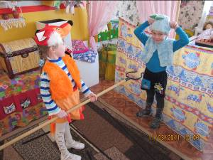

Продолжая работу с детьми по развитию творчества, знакомим детей с театральной ширмой, с новым для них видом кукол на гапите (гапит - это палка, на которую насажена кукла). Пальчиковый театр чаще используется в самостоятельной деятельности. Дети проявляют интерес к разным видам настольного театра: театр плоскостных фигур, мягкой игрушки, вязаный театр. Важной целью для педагога является научить ребёнка сосредотачивать своё внимание на выполнение куклой чёткого ритмичного действия. У детей подготовительной к школе группы игра-драматизация часто становится спектаклем, в котором они играют для зрителя, а не для себя. Педагогу очень важно научить детей пользоваться выразительными средствами: такими как - речь, мимика, пантомима. Эффективны упражнения с использованием пиктограмм, на примере которых дети учатся определять состояние человека по схематическим рисункам, выражению лица. Воспитатели используют психологические игры и ритмопластику. При распределении ролей в спектакле, мы следуем основным принципам детского театра:
- каждый ребёнок имеет право на роль;
- все роли главные.
У детей 6-7 лет вызывают интерес куклы-марионетки, управляющие при помощи ниток; кукла «живая рука», у которой голова подвешивается на шею ребёнка, плащ свободного лёгкого покроя, а в манжеты вставляются руки детей. Управление перчаточными и тростевыми куклами требует от ребёнка выдержки, терпения, определённых мышечных усилий. В зонах театральной деятельности есть:
ширма для кукольного театра;
маски;
костюмы для ряженья;
музыкальные инструменты.
Пособие и оборудование находятся в свободном доступе: на открытых полках, в передвижных контейнерах. Театральные куклы, костюмы, атрибуты педагоги изготавливают сами в детском саду, а также привлекают родителей. Такая совместная с детьми «театральная» жизнь сближает педагогов, родителей, ребят. Пробуждает чувство собственного достоинства, радость общения.
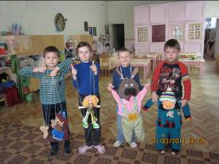
В целом результаты работы позволяют говорить о высокой эффективности театрализованной деятельности как средства воспитания и развития личности ребёнка. Дети учатся замечать в окружающем мире интересные идеи, воплощать их, создавать свой художественный образ персонажа.

Этюд на выразительность жеста
М. Чистяковой
«Тише» Два мышонка должны перейти дорогу, на которой спит котёнок. Они то идут на носочках, то останавливаются и знаками показывают друг другу: «Тише!»
«Лисичка подслушивает» Лисичка стоит у окна избушки, в которой живут котик с петушком, и подслушивает, о чём они говорят.
«Вкусные конфеты» У девочки в руках воображаемая коробка с конфетами. Она протягивает её по очереди детям. Они берут по одной конфете, благодарят девочку, потом разворачивают бумажки и кладут конфеты в рот.
«Молчок» «Новичок» А. Бродского.
В детский пришёл Молчок - Очень робкий новичок.
Он сначала был не смел, с нами песенок не пел.
А потом, глядим, привык:
Словно зайка – скок да прыг. До чего же осмелел:
Даже песенку запел.
«Фокус» Мальчик очень удивился: он увидел, как фокусник посадил в пустой чемодан
Кошку и закрыл его, а когда открыл чемодан, кошки там не было… Из чемодана выпрыгнула собака.
«Солёный чай» Мальчик во время еды смотрел телевизор . Он налил себе чай и не глядя, по ошибке, насыпал себе в чашку две ложки соли. Помешал и сделал первый глоток

